Cristophe Andrè conferenza meditazione e salute

Quando si parla di Meditazione si pensa all’oriente, Per le persone attive che non vogliono chiudersi in un monastero è utile la mindfulness.

Momento storico, perchè oggi si sviluppa questa pratica. La sua apparizione 2500 a.c.

1960 meditazione trascendentale, Beatles,

1980 le prime esplorazioni scientifiche, Matthieu Ricard, Richard Davidson, esperto mondiale in neuroscienza, studia attraverso le immagini cosa succede nel cervello di chi medita, l’impatto sul nostro corpo, sul nostro cervello. Ha contribuito allo sviluppo della meditazione,

Curva dello sviluppo della meditazione, corrisponde alla curva di sviluppo delle vendite dei portatili.

L’utilizzo degli schermi agisce sull’equilibrio emozionale.

L’origine della meditazione della piena coscienza origine buddhista, laicizzata, non abbiamo bisogno di folclorizzare questa pratica.codificate e semplificate, validata dalla scienza.

Un esempio di mondializzazione riuscita.

La meditazione è un allenamento della mente.

La meditazione ci permette di riparare i danni dovuti al cambiamento di vita dovuto alle tecnologie.

Aumenta le capacità attenzionali,

Le cose in movimento attirano la nostra attenzione, il mare, fuoco, il respiro.

Nel tempo della pratica c’è una oscillazione dell’attenzione e della presa di coscienza.

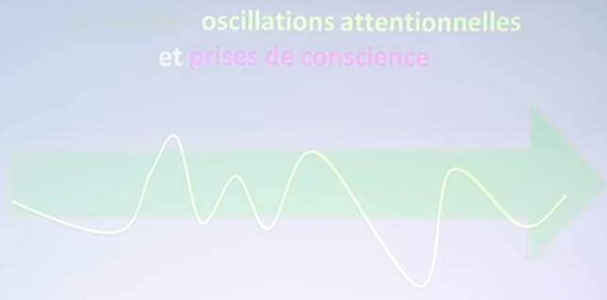

Se ti allontani dal respiro, riporti l’attenzione sul respiro. Non è un esercizio divertente ma è molto efficace. E’ un esercizio che rafforza i muscoli del cervello.

La meditazione ci permette di prendere distanza dai miei pensieri e dalla ruminazione. Non ci evita i problemi, ma evita di amplificarli. Differenza tra problema e lettura del problema, interpretazione del problema. Evita di Creare scenari catastrofici.

Regolazione delle emozioni e delle impulsioni. creare uno spazio tra l’impulsione e la risposta e l’azione. Neurologia della meditazione, sono stati fatti molti studi. Attiva molte aree del cervello, la corteccia singolare posteriore, (degradato nello alzaimer),

Studi hanno dimostrato un Aumento immunità, riduzione infiammazioni, invecchiamento.

Il cervello dei meditanti invecchia meno rispetto al gruppo di controllo. Impatto sui telomeri.

Non è una panacea,

Quando attendete, adottate una presenza non reattiva al mondo.

Fate la pratica con continuità.

Fate una cosa alla volta.

Essere presenti alle esperienze piacevoli (aprire gli occhi alle cose piacevoli).

Cercare di capire che cosa mi fa soffrire. Essere coscienti della situazione.

Una mezzora di meditazione al giorno è indispensabile, salvo per le persone molto occupate, in questo caso, è necessario almeno un’ora. San Francesco De Salles. Emozioni positive e altruismo sono collegate.

Cristophe Andrè https://www.youtube.com/watch?v=inf2pYZAwE0

https://www.youtube.com/watch?v=MXOMzCYjjww

https://www.youtube.com/watch?v=eOZmORZcKHI

https://www.youtube.com/watch?v=zgg0Thb6Wkw

https://www.youtube.com/watch?v=U3N8inf8RSs

Matthieu Ricard

<https://www.youtube.com/watch?v=frjs_w6-KOI>

[Ilia Renon](https://www.youtube.com/channel/UCWiTpifIPcEn6xmAGv3kpcg) commenta il suo soggiorno al villaggio dei pruniers <https://www.youtube.com/watch?v=Mje-fDy6euM>

Fabrice Midal, * Dottore in filosofia e insegnante buddista, dirige l’associazione buddista “Prajna e Philia”

Fabrice Midal, né le 29 septembre 1967 à Paris, est un philosophe français, fondateur de l’École occidentale de méditation. Il revendique la pratique d'un « bouddhisme laïque »

<https://www.fabricemidal.com/meditation/>